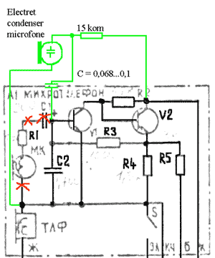
Электретный микрофон в радиостанции "Маяк".
В. Бычковский (UN7PPX) г. Караганда
Я попытался схематично показать необходимые доработки на рисунке, зеленым цветом выделены вновь установленные элементы. (Прошу прощения за качество, такой уж я художник :)) Я использовал микрофон китайского производства, их часто устанавливают в недорогие телефонные аппараты и магнитофоны. Они имеют маленькие габариты, экранированный корпус, высокую чувствительность, широкий частотный спектр и очень низкую цену . Микрофоны Российского производства с длинными проволочными выводами у меня давали завал по ВЧ и были отбракованы.
Определить полярность микрофона очень просто - минусовой вывод у них соединен с корпусом. С провода "+9v" (красный) на положительный вывод микрофона со стороны дорожек, либо к выводам элементов со стороны монтажа припаивается резистор 15...16 кОм, 0,125Вт. Теперь самое главное - разделительный конденсатор. Многие люди, решившись на замену микрофона оставляли "родной" конденсатор С1 (20,0мкф, 12В), в результате чего, при включении на передачу, затрачивалось время на заряд конденсатора (модуляция "выплывала") и происходил завал по ВЧ. Конденсатор нужно подобрать экспериментально, в зависимости от экземпляра микрофона. Частотный диапазон этих микрофонов очень сильно разнится, поэтому желательно иметь несколько микрофонов, чтобы можно было выбрать приемлемый, но это уже для гурманов . Конденсатор должен быть керамическим, типа КМ, К10-7В, КД или им подобный и иметь емкость 0,068 - 0,1 мкФ. (подбирается на слух) Некоторые керамические конденсаторы обладают пьезоэффектом, поэтому, если при несильных постукиваниях по конденсатору жалом отвертки будет слышаться характерный звук, конденсатор необходимо сменить. При проверке желательно закрывать крышку трубки, так как это тоже влияет на качество звука, может даже возникнуть эффект "пустой коробки .
Если Ваши корреспонденты будут прослушивать фон переменного тока, это означает, что от длительного хранения, либо хранения в сырости нарушился контакт корпуса микрофона с общим проводом. Фон усиливается, если к микрофону подносить руку. Отработано два способа эффективной борьбы с этим дефектом. Первый заключается в том, чтобы бокорезами или тонкогубцами слегка смять в нескольких местах края микрофона (место завальцовки), второй состоит в том, что микрофон обматывается несколькими витками луженого тонкого провода и конец запаивается на минусовую площадку микрофона. После этого подобных проблем не возникает.
Методика была применена десятки раз и за несколько лет не выявлено ни одного замечания по поводу работы данного микрофона и МУ.

Любая часть этого материала может быть свободно распространена, скопирована, воспроизведена любым способом и использована для любых целей при указании первоисточника информации.

